**ehr:patientsummary:2**

Tjänstekontraktsbeskrivning

Utgåva PA19

2013-01-29

*OBS: P.g.a. en defekt i Microsoft Word kan dokumentet enbart kan läsas i ”Utkast”-vy.*

Revisionshistorik

|  |  |  |  |  |
| --- | --- | --- | --- | --- |
| Version | Revision Datum | Komplett beskrivning av ändringar | Ändringarna gjorda av | Definitiv revision fastställd av |
| PA1 | 2012-12-03 | Arbetsdokument: Vårddokumentation tillagd | FS, MA |  |
| PA2 | 2012-12-11 | Uppdaterade tabeller efter diskussioner med Johan Eltes | Maria Andersson |  |
| PA3 | 2012-12-18 | Lagt till kap 5. GetReferralAnswer | Maria Andersson |  |
| PA4 | 2012-12-20 | Uppdaterat tabeller | Maria Andersson |  |
| PA5 | 2012-12-21 | Uppdaterat tabeller efter ny struktur | Maria Andersson |  |
| PA6 | 2012-12-21 | Uppdaterat namnen i tabellen | Maria Andersson |  |
| PA7 | 2012-12-21 | Lagt till avsnittet Tjänstedomänens arkitektur samt redigerat avsnittet Generella regler | Johan Eltes |  |
| PA8 | 2013-01-07 | Förbättrad kvalitén på texterna från PA7 | Johan Eltes |  |
| PA9 | 2013-01-08 | Uppdaterat tabellerna under kap 4, 5 och 6 | Maria Andersson |  |
| PA10 | 2013-01-09 | Lagt till avsnitt om engagemangsindex. Kompletterat/förtydligat avsnitten nationell användning, nationell användning och adresseringsmodell. | Johan Eltes |  |
| PA11 | 2013-01-14 | Uppdaterat kap 5 och 6 med ny struktur. | Maria Andersson |  |
| PA12 | 2013-01-14 | Lagt till kap 7. | Maria Andersson |  |
| PA13 | 2013-01-20 | Uppdaterat efter beslut att håll aindexpostern på PDLenhetsnivå och använda SourceSystem för adressering. | Johan Eltes |  |
| PA14 | 2013-01-21 | Uppdaterat gemensamma informationskomponenter och tjänstebeskrivning | Fredrik Ström |  |
| PA15 | 2013-01-21 | Uppdaterat typerna med inledande versal. Ändrat från careRequest till Referral och från Answer till Outcome i kap 6. | Maria Andersson |  |
| PA16 | 2013-01-21 | Ändrat kardinaliteten på referral i kap 6. | Maria Andersson |  |
| PA17 | 2013-01-24 | Ändrat i tabellerna i kap 4, 5 och 6. | Maria Andersson |  |
| PA18 | 2013-01-25 | Ändrat i tabellerna i kap 4, 5 och 6. | Maria Andersson |  |
| PA19 | 2013-01-29 | Ändrat beskrivningar i kap 4, 5 och 6 samt ny struktur i kap 4. | Maria Andersson |  |

# Innehållsförteckning

Innehållsförteckning 4

1 Inledning 5

2 Tjänstedomänens arkitektur 7

2.1 Övergripande 7

2.2 Nationell användning 8

2.3 Regional användning 9

2.4 Adresseringsmodell 10

• Adressering vid nationell användning 10

• Adressering vid regional användning 11

2.5 Aggregerande tjänster 11

2.6 Informationssäkerhet 12

• Medarbetarens direktåtkomst 12

• Patientens direktåtkomst 12

• Generellt 12

2.7 Tjänstekontraktens design 12

3 Generella regler 12

3.1 Uppdatering av engagemangsindex 12

3.2 Uppdatering av anslutningskatalog 15

3.3 SLA-krav 15

3.4 Gemensamma konsumentregler 16

3.5 Format för Datum 16

3.6 Format för tidpunkter 16

3.7 Tidszon för tidpunkter 17

3.8 Felhantering 17

4 Gemensamma informationskomponenter 17

5 GetCareDocumentation (Vård- och omsorgsdokument) 20

5.1 Frivillighet 20

5.2 Version 20

5.3 SLA-krav 20

5.4 Fältregler 20

6 GetReferralAnswer 23

7 GetCareContactType 27

*1* Regler 30

2 Tjänsteinteraktion 30

# Inledning

Detta är beskrivningen av tjänstekontrakten i tjänstedomänen ehr:patientsummary (huvuddomän ”ehr” underdomän ”patientsummary”). Den svenska benämningen är ”Patientens vård- och omsorgshistorik” eller kort – ”Journalhistorik”.

Tjänstedomänens syftar till att tillmötesgå behovet av systemoberoende åtkomst till patientjournal för såväl vårdgivar- som invånartjänster. ”Journal på nätet”, nationell patientöversikt och tjänster för elektroniskt utlämnande till patientens egna tjänster är alla exempel på nationella tjänster med behov av direktåtkomst till journalhistorik. Tjänstekontrakten i denna domän ska tillmötesgå de nationella behoven men också fylla behovet för direktåtkomst-tjänster inom ett landsting.

För att vara tillämpbara för både invånar- och vårdgivartjänster behöver tjänstekontrakten förmedla den information som behövs för att båda typerna av tjänster ska ha det underlag som behövs för att säkerställa behörig åtkomst för sina respektive användargrupper. Det är dock en grundläggande princip att tjänsteproducenterna inte ska anpassa svaret efter frågeställaren, utan istället tillhandahålla fullständig information som tjänstekonsumenten kan anpassa till sin målgrupp.

Tjänstedomänen syftar enbart till realisering av aggregerande tjänster (enl. T-bok REV B). Tjänstekontrakten är därför uppbyggda för s.k. system-adressering.

Detta dokument kompletterar reglerna i de tekniska kontrakten. Tjänsteproducenter och tjänstekonsumenter ska m.a.o. följa såväl de maskintolkbara reglerna i de tekniska kontrakten, så väl som de regler som uttrycks verbalt i detta dokument.

Tjänstedomänen baseras på RIV – Informationsspecifikation

Nationell Patientöversikt version 2.2.0.

***I arbetet har följande personer deltagit:***

***Projektgrupp:***

***Maria Andersson, Mawell***

***Marco De Luca, Callista***

***Magnus Ekstrand, Callista***

***Johan Eltes, Callista***

***Lennart Eriksson, CeHis***

***Björn Skeppner, Inera***

***Thomas Slitberg, Mawell***

***Björn Strihagen, Inera***

***Fredrik Ström, Mawell***

***Projektledning:***

***Johan Eltes, Callista***

***Beställare:***

***Nina Lundberg, SLL HSF***

# Tjänstedomänens arkitektur

I detta avsnitt beskrivs hur T-boken tillämpats i tjänstedomänen. Avsnittet syftar till att ge läsaren överblick och förståelse. Avsnittet innehåller inga regler, men ger en struktur för de regler som beskrivs i övriga delar av dokumentet.

# Övergripande

Tjänsterna för journalhistorik erbjuder sökning av information i vård- och omsorgsgivarnas system för patientadministration och vårddokumentation. Utgångspunkten är i första hand patientens och professionens behov av direktåtkomst till en patients vård- och omsorgshistorik sett ur ett nationellt eller ett regionalt pespektiv. I båda fallen (nationellt / regionalt) är syftet att journalhistoriken sammanställs från de informationskällor där det finns historik, snarare än att begära information från ett specifikt system eller en specifik verksamhet.

Det betyder att såväl nationell som regional användning förutsätter en aggregeringsplattform motsvarande den som beskrivs i T-boken, REV B. Tjänstedomänen förutsätter användning av engagemangsindex på nationell nivå. Behovet av ett regionalt engagemangsindex beror dels av om regionen avser tillämpa tjänstekontrakten för regionala tjänstekonsumenter och av antalet informationskällor som ska tillgängliggöras. Annan användning, så som fråga riktad till ett specifikt system eller till en specifik verksamhet kan vara möjlig, men ligger utanför tjänstedomänens avgränsning.

Följande flödesmodeller beskriver översiktligt i vilket sammanhang tjänstekontrakten är tänkta att tillämpas. tjänstekonsument (K) och tjänsteproducenter (P) är markerade i figurerna. Den första figuren visar direktåtkomst inom sammanhållen journalföring och den andra figuren visar användning inom patientens direktåtkomst.

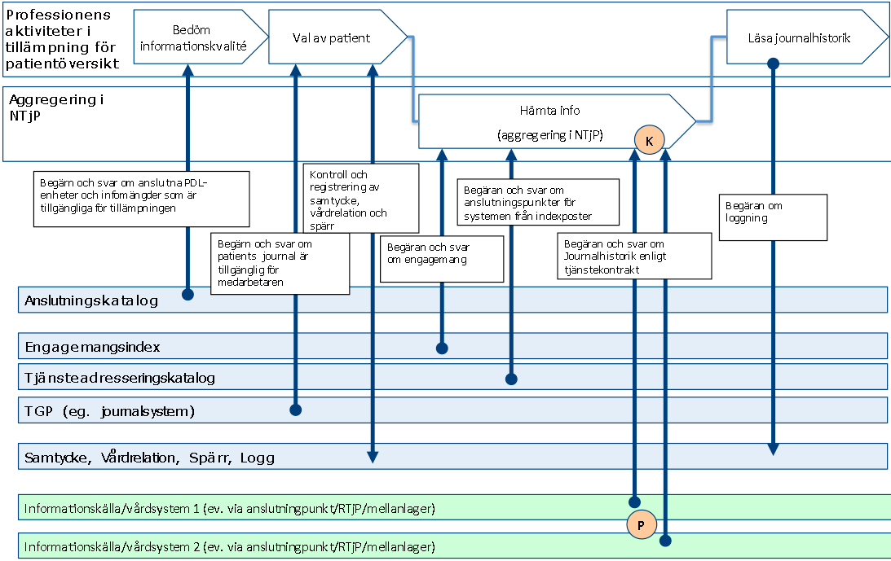

*Figur: Direktåtkomst inom sammanhållen journalföring*

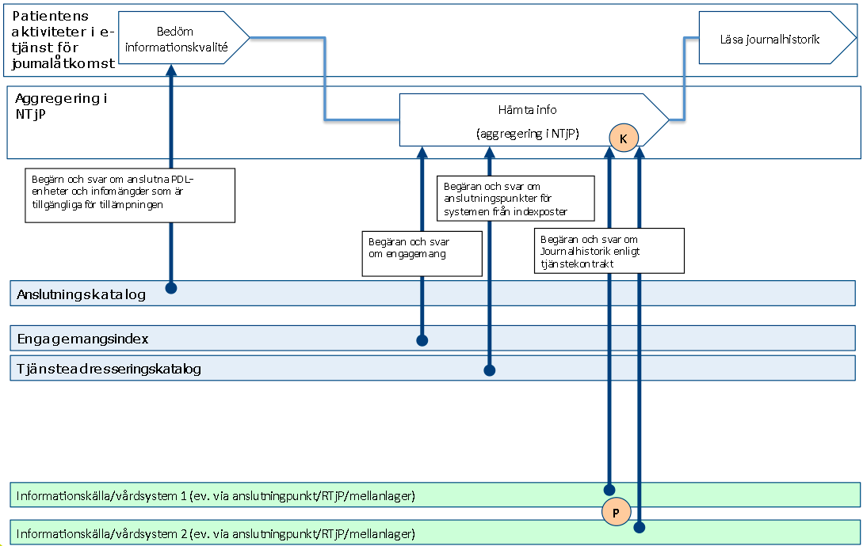

*Figur: Patientens direktåtkomst*

# Nationell användning

Vid nationell användning av tjänstekontrakten (d.v.s. tjänstekonsumenter som begär information från alla tjänsteproducenter i Sverige) sker aggregering av informationen genom aggregerande tjänster i den gemensamma tjänsteplattformen. Regioner och Landsting tillhandahåller då källsystemens (KS) information genom anslutningspunkter (AP) i enlighet med tjänstekontrakten. Det kan t.ex. ske enligt olika modeller:

A: Direktanslutning av källsystem: Källsystemet är anslutningspunkten till gemensamma tjänsteplattformen

B: Källsystem ansluts via regional tjänsteplattform: Regionens tjänstplattform är anslutningspunkt till gemensamma tjänsteplattformen

C: Mellanlager ansluts direkt eller via regional tjänsteplattform: Ett mellanlager avskärmar källsystemen från den last som uppstår vid från nationella medarbetar- och invånartjänster

Modellerna illustreras nedan (från höger till vänster):

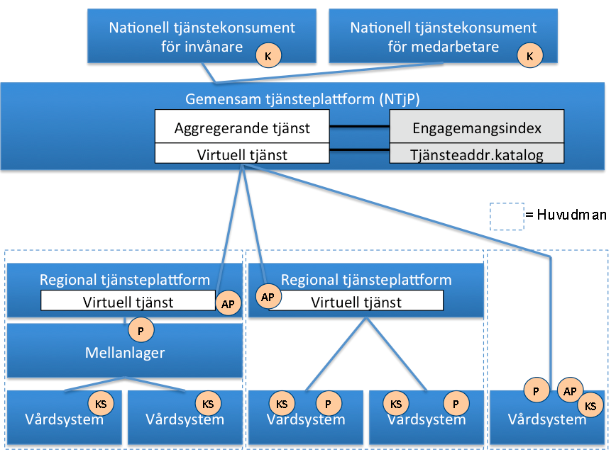

*Figur: Olika modeller för anslutning av källsystem.*

Anslutningsmodellerna förutsätter att…

* vårdsystemen uppdaterar nationellt engagemangsindex – direkt eller indirekt via regionalt index. PDL-enhet och källsystemets HSA-id anges i engagemangsposten jämte övrig info enligt beskrivning i särskilt avsnitt under regelverk
* en ev. regional tjänsteplattform kan dirigera anrop till rätt tjänsteproducent baserat på källsystemets HSA-id (på samma sätt som nationellt)
* tjänsteproducenten validerar att aktuell tjänstekonsument (HSA-id i http-header) är godkänd av verksamheten (informationsägande vårdenhet)

# Regional användning

Regional användning innebär att tjänstekonsumenten är regional (R-K) och begär information från alla producenter i regionen, avseende ett visst tjänstekontrakt inom tjänstedomänen. Det innebär att regionen behöver utföra den regionala aggregeringen i den regionala tjänsteplattformen. Anslutningen av regional tjänsteplattform till nationell påverkas av att regionen inför en regional aggregerande tjänst:

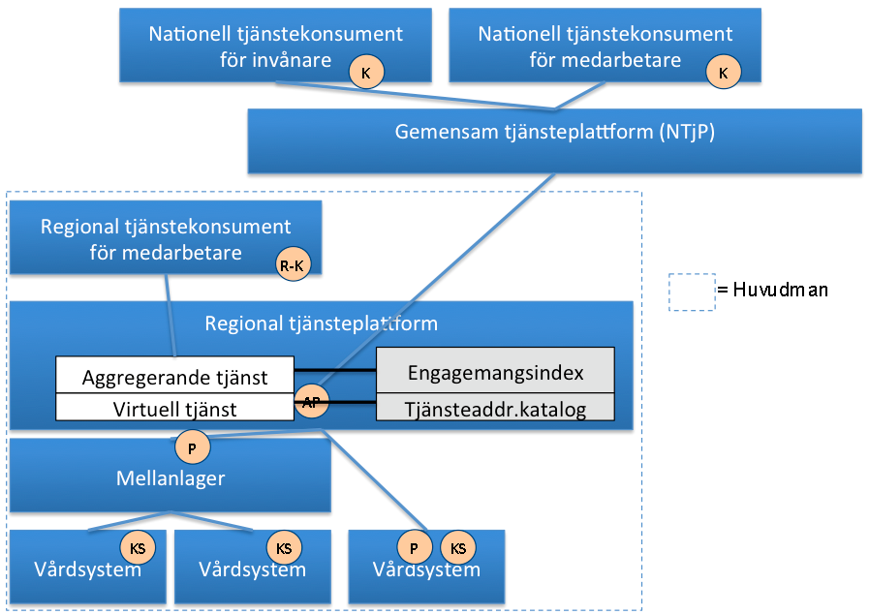

# Adresseringsmodell

Tjänstedomänen tillämpar system-adressering. Det innebär att aggregerande tjänster använder fältet ”SourceSystem” i engagemangsindex-posterna istället för fältet LogicalAddress för att adressera virtuell tjänst. Observera att tjänstekonsumenter alltid anropar aggregerande tjänster. Källsystemet adresserar därför den aggregerande tjänsten med antingen nationellt HSA-id (Ineras HSA-id) eller HSA-id för aktuell huvudman om det är en regional/huvudmanna-specifik tjänstekonsument som endast begär journalhistorik inom huvudmannens domän. Följande figur illustrerar adressering genom ett exempel. Det är alltid källsystemets HSA-id som är logisk adress vi adressering, även om det inte är just källsystemet som är anslutningspunkt eller ens tjänsteproducent (i fallet med mellanlager).

* + - Adressering vid nationell användning

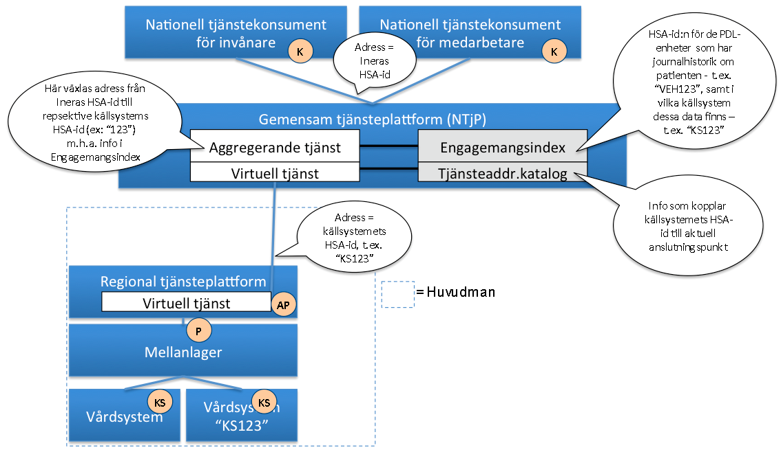

*Figur: Adressering vid anrop till nationell aggregerande tjänst (t.ex. från Mina vårdkontakter eller NPÖ-tillämpningen)*

* + - Adressering vid regional användning

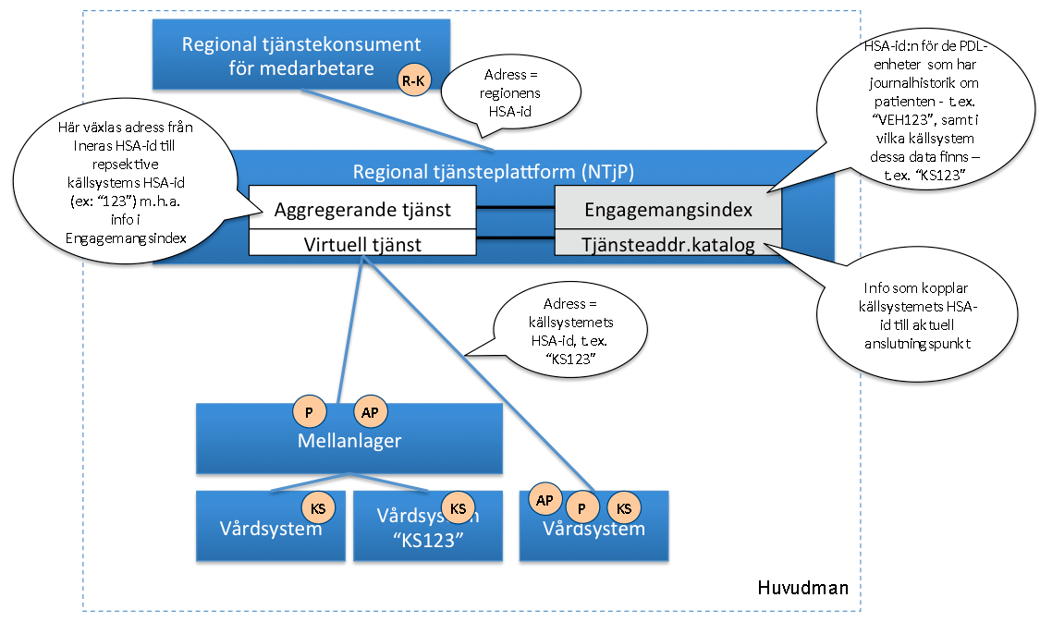

*Figur: Adressering vid anrop till regional aggregerande tjänst (t.ex. från ett vårddokumentationssystem, beslutsstödsystem eller en regional patientöversikt)*

# Aggregerande tjänster

Aggregerande tjänster i denna domän behöver hantera att det finns flera indexposter per källsystem och patient eftersom domänen är systemadresserad och indexposterna ligger på PDL-enhetsnivå.

# Informationssäkerhet

* + - Medarbetarens direktåtkomst

Vid sammanhållen journalföring ansvarar verksamheten som erbjuder sina medarbetare direktåtkomst till sammanhållen journal för att patientdatalagen efterlevs. Det innebär bl.a. att spärrkontroll behöver genomföras innan information kan visas. Det innebär också att regelverket för samtycke, vårdrelation och åtkomsloggning måste följas. Dessutom finns krav från datainspektionen om ytterligare teknisk åtkomstkontroll. Datainspektionens krav hanteras genom ett koncept som benämns TGP – tillgänglig patient. Patientdatalagen ställer krav på att medarbetaren är starkt autentiserad och att uppdragsval görs i samband med autentisering (PDL-enhet). Det kompletta regelverket finns i senaste utredningen PDLiP samt i anvisningar för tillgänglig patient.

TGP berör både tjänstekonsument och tjänsteproducent.

* + - Patientens direktåtkomst

Alla tjänstekontrakten i denna tjänstedomän har en svarsflagga som anger om verksamheten (informationsägaren) godkänt att informationen får visas för patient. Det kan t.ex. ha skett genom menprövning eller rådrum. För vissa av tjänstekontrakten, såsom Vård- och omsorgskontakter, kanske informationsägaren policymässigt har menprövat all information. Det är varje vårdgivares ansvar att tjänsteproducenten sätter ”kan visas för patient”-flaggan i enlighet med vårdgivarens verksamhetsregler.

* + - Generellt

Tjänsteproducenten ansvarar för att information endast lämnas ut till de tjänstekonsumenter som informationsägaren godkänt. Det är inte ett juridiskt krav, men tydliggörs här eftersom det avviker från T-boken i det att tjänsteplattformen då inte ansvarar för den tekniska åtkomstkontrollen (ej möjligt när systembaserad adressering tillämpas). Om informationsägaren har behov av att reglera åtkomst per tjänstekonsument, ska tjänsteproducenten filtrera svaret enligt informationsägarens önskemål. Observera att det är regionala policyer snarare än lagar och förordningar som styr i vilken grad tjänsteproducenten ska filtrera svaret utgående från tjänstekonsument. Den filtrering som sker ska spegla de uppgifter som publicerats i anslutningskatalogen.

# Tjänstekontraktens design

Tjänsterna, som beskrivs nedan, returnerar 0, 1 eller flera instanser av tjänstespecifik patientbunden information i form av dokument enligt HL7 Green CDA-standarden. Varje dokument består av en header, PatientSummaryHeader, som är gemensam för alla tjänster, samt en body som är specifik för varje infotyp, och varje dokument omfattar en instans av information som ska överföras, exempelvis en vårdkontakt.

*<Att göra: Beskriv tjänstekontraktens generella uppbyggnad, samt hur CDA-kompatibla system kan integreras. Avsnittet bör täcka sök-parametrar som är gemensamma för alla tjänstekontrakten, att det är ett tjänstekontrakt per infotyp, att all infotyperna finns i domänschemat och att det finns xslt-skript för att tvåvägstransformering mellan infotyp-typerna i domänschemat och CDA-payload.>*

# Generella regler

# Uppdatering av engagemangsindex

Alla källsystem ska uppdatera engagemangsindex. Engagemangsindex ska uppdateras så snart en händelse inträffar som påverkar indexposterna enligt beskrivningen nedan.

All uppdatering av engagemangsindex sker genom att källsystemet anropar engagemangsindex genom tjänstekontraktet urn:riv:itintegration:engagementindex:UpdateResponder:1 (”index-push”) eller genom att erbjuda tjänstekontraktet urn:riv:itintegration:engagementindex:GetUpdatesResponder:1 (”index-pull”). Ladda hem Engagemangsindex WSDL, scheman och tjänstekontraktsbeskrivning för detaljer.

Följande regler gäller för innehållet i begäran till engagemangsindex för uppdateringar som rör denna tjänstedomän:

|  |  |  |  |  |  |
| --- | --- | --- | --- | --- | --- |
| *Attribut* | *Beskriv-ning* | *Format* | *Mult* | *Domänspecifik semantik eller värde* | *Beslutsregler och kommentar* |
| Registered ResidentIdent Identification | Invånarens person-nummer | Person- eller samordningsnummer enligt skatteverkets definition (12 tecken). | 1..1 |  | Del av instansens unikhet |
| Service domain* | Den tjänstedomän som förekomsten avser. | URN på formen <regelverk>:<huvuddomän>:<underdomän>. | 1..1 | Värdet ska vara ”riv:ehr:patientsummary” | Del av instansens unikhet |
| Categori-zation* | Kategori-sering enligt kodverk som är specifikt för tjänste-domänen | Text bestående av bokstäver i ASCII. | 1..1 | Enligt kodverk för informationstyper enligt NPÖ riv-specifikation. | Del av instansens unikhet |
| Logical address* | Referens till informationskällan enligt tjänstedoänens definition | Informationsägande verksamhet. I verksamhets-adresserade tjänstedomäner motsvaras detta av värdet för LogicalAddress. I systemadresserade tjänstedomäner motsvaras logical address av SourceSystem. | 1..1 | PDL-enhet | Del av instansens unikhet |
| Business object Instance Identifier* | Unik identifierare för händelse-bärande objekt | Text | 1..1 | ”NA” – dvs ej tillämpat för tjänstedomänen. | Del av instansens unikhet |
| Clinical process interest Id | Hälsoärende-id | GUID | 1..1 | ”NA” (ännu ej tillämpat i tjänstedomänen) | Del av instansens unikhet |
| Most Recent Content* | Verksamhetsmässig tidpunkt för senaste informations-förekomsten i källan som indexeras av denna indexpost | DT | 0..0 | Ej tillämpat i tjänstedomänen. |  |
| Creation  Time | Tidpunkten då index-posten regi-strerades | DT | 1..1 | Sätts automatiskt av EI-instansen. | Genereras automatiskt av kontraktets tjänste-producent |
| Update Time | Tidpunkten då index-posten senast upp-daterades | DT | 0..1 | Sätts automatiskt av EI-instansen. | Upp-datering innebär ny post som matchar samtliga attribut som är del av en instans unikitet. |
| Source system | Käll-systemet som genererade engage-mangs-posten via Update-tjänsten | Systemets HSA-id. För system-adresserade tjänstedomäner motsvarar detta LogicalAddress vid anrop till tjänster i tjänstedomänen i fråga. Detta är inte anslutningspunktens HSA-id utan systemet som operativt hanterar informationen i verksamheten. | 1..1 | Systemadressering tillämpas. Detta värde används som LogicalAddress vid tjänsteanrop i ehr:patientsummary fr.o.m. v2. | Del av instansens unikhet |
| Owner | Organisation vars index tog emot ”update” från ”Source System” | Organisationsnummer (HSA-id) för organisationen. Organisationen är en myndighet eller Inera om uppdateringen togs emot direkt av nationellt index. | 1..1 | Sätts automatiskt av EI-instansen. |  |

# Uppdatering av anslutningskatalog

TODO: (Beskriv beroende till ”GetProducerCapabilities” eller vad vi nu ska döpa det nya kontraktet i eservicesupply-domänen till, samt kraven på uppdatering. Själva mekanismen behöver beskrivas i en separat tjänstekontraktsbeskrivning som vi hänvisar till här. Anlutningskataloges poster informerar om anslutna informationsägare, system, anslutningsdatum för information, tjänstekontrakt och tillåtna tjänstekonsumenter. En fattigmanskatalog kan byggas upp genom att läsa engagemangsindex. Man får då info om anslutna infoägare men inte om konsument-behörighet och och hur gammal information som respektive verksamhet anslutit).

# SLA-krav

Följande SLA-krav gäller för *producenter* av tjänstekontrakten i denna domän

(byt bild)

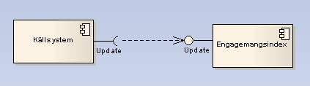

(uppdatera text)

|  |  |
| --- | --- |
| **Kategori** | **Krav** |
| Svarstid | < 20 ms per engagemangspost som ingår i anropet + en grundsvarstid på max 100 ms. |
| Tillgänglighet | 24x7, 99,5% |
| Last | Svarstiden ska skala utgående från beställarens lastkrav. |
| Aktualitet | Online mot underliggande datalager. Uppdateringar ska omedelbart speglas i svar från frågetjänsten. |
| Robusthet | Om en uppdatering är innehållsmässigt identisk med en befintlig post ska inget fel signaleras. Prenumeranter ska inte heller notifieras under dessa omständigheter.  Ett anrop är atomärt i betydelsen att en begäran ska fullföljas i sin helhet eller inte alls. Enskilda poster kan emellertid vara synliga för frågetjänsten innan hela meddelandet behandlats. Transaktionens isolationsnivå behöver alltså inte överstiga READ_UNCOMMITTED. |
| Samtidighet | Ett engagemangsindex behöver inte hantera samtidig uppdatering på postnivå. |

# Gemensamma konsumentregler

* Filtrera enligt flagga ”patientAccessAllowed”
* Tillämpa regelverk enl. PDL

# Format för Datum

Datum anges alltid på formatet ”ÅÅÅÅMMDD”, vilket motsvara den ISO 8601 och ISO 8824-kompatibla formatbeskrivningen ”YYYYMMDD”.

# Format för tidpunkter

Flera av tjänsterna handlar om att utbyta information om tidpunkter.

Tidpunkter anges alltid på formatet ”ÅÅÅÅMMDDttmmss”, vilket motsvara den ISO 8601 och ISO 8824-kompatibla formatbeskrivningen ”YYYYMMDDttmmss”.

# Tidszon för tidpunkter

Tidszon anges inte i meddelandeformaten. Alla information om datum och tidpunkter som utbyts via tjänsterna ska ange datum och tidpunkter i den tidszon som gäller/gällde i Sverige vid den tidpunkt som respektive datum- eller tidpunktsfält bär information om. Såväl tjänstekonsumenter som tjänsteproducenter skall med andra ord förutsätta att datum och tidpunkter som utbyts är i tidszonerna CET (svensk normaltid) respektive CEST (svensk normaltid med justering för sommartid).

# Felhantering

Vid ett tekniskt fel levereras ett generellt undantag (SOAP-Exception). Exempel på detta kan vara deadlock i databasen eller följdeffekter av programmeringsfel. Tekniska fel får inte förmedla känsliga personuppgifter. Istället rekommenderas att ett log-id förmedlas, som ger möjlighet för tjänsteproducentens förvaltning att bistå tjänstekonsumentens förvaltning med felsökning.

# Gemensamma informationskomponenter

I tjänstekontraktsbeskrivningarna används ett antal komponenter som är gemensamma för vissa meddelande, och dessa beskrivs i detta avsnitt.

|  |  |  |  |
| --- | --- | --- | --- |
| **Namn** | **Datatyp** | **Beskrivning** | **Kardinalitet** |
| patientSummaryHeader | PatientSummaryHeaderType |  | 1..1 |

**PatientSummaryHeaderType**

Innehåller basinformation om dokumentet

|  |  |  |  |
| --- | --- | --- | --- |
| **Namn** | **Datatyp** | **Beskrivning** | **Kardinalitet** |
| documentId | String | Dokumentets identitet som är unik inom källsystemet | 1..1 |
| documentTitle | String | Titel som beskriver den information som sänds i dokumentet. | 0..1 |
| documentTime | TimeStampType= {String} | Tidpunkt då dokumentet skapades | 1..1 |
| author | AuthorType | Information om den hälso- och sjukvårdsperson som skapat informationen i dokumentet, nedan kallas författare. | 1..1 |
| careUnitHSAid | HsaIdType=  {String} | HSA-id för PDL-enhet | 1..1 |
| legalAuthenticator | LegalAuthenticatorType | Information om vem som signerat informationen i dokumentet. | 0..1 |
| approvedForPatient | boolean | Anger om information får delas till patient. Värdet sätts i sådant fall till true, i annat fall till false. Utelämnas approvedForPatient tolkas detta som false. | 0..1 |
| careContact | CareContactType | Information om vårdkontakt som föranlett den information som omfattas av dokumentet. | 0..1 |

**AuthorType**

|  |  |  |  |
| --- | --- | --- | --- |
| **Namn** | **Datatyp** | **Beskrivning** | **Kardinalitet** |
| authorTime | TimeStampType= {String} | Tidpunkt då dokumentet skapades | 1..1 |
| authorHSAid | HsaIdType={String} | Författarens HSA-id | 1..1 |
| authorRoleCode | AuthorRoleCodeEnum=  {String} | Kod för författarens befattning. Tillåtna värden från kodverk Befattning (OID 1.2.752.129.2.2.1.4) , se http://www.inera.se/Documents/Infrastrukturtjanster/Katalogtjanst_HSA/Innehll/hsa_innehall_befattning.pdf | 0..1 |
| authorName | String | Författarens namn | 0..1 |
| organizationUnitHSAid | HsaIdType={String} | HSA-id för den enhet som författaren är uppdragstagare hos | 1..1 |
| organizationUnitName | Sting | Namn på den enhet som författaren är uppdragstagare hos | 0..1 |
| organizationUnitTelecom | TelecomNumberType=  {String} | Telefonnummer till den enhet som författaren är uppdragstag hos | 0..1 |
| organizationUnitAddress | String | Adress till den enhet som författaren är uppdragstagare hos | 0..1 |
| careGiverHSAid | HsaIdType= {String} | HSA-id för vårdgivaren, som är vårdgivare för den enhet som författaren är uppdragstagare för | 1..1 |

**LegalAuthenticatorType**

|  |  |  |  |
| --- | --- | --- | --- |
| **Namn** | **Datatyp** | **Beskrivning** | **Kardinalitet** |
| signatureTime | TimeStampType= {String} | Tidpunkt för signering | 1..1 |
| assignedEntity | AssignedEntityType | Information om person som signerat dokumentet | 0..1 |

**AssignedEntityType**

|  |  |  |  |
| --- | --- | --- | --- |
| **Namn** | **Datatyp** | **Beskrivning** | **Kardinalitet** |
| assignedEntityHSAid | HsaIdType  = {String} | HSA-id för person | 1..1 |
| representedOrganizationHSAid | HsaIdType  = {String} | HSA-id för den organisation som personen har uppdrag för | 1..1 |

**CareContactType**

|  |  |  |  |
| --- | --- | --- | --- |
| **Namn** | **Datatyp** | **Beskrivning** | **Kardinalitet** |
| encounterId | EncounterIdType={String} | Vård- och omsorgskontaktens identitet som är unik inom källsystemet | 1..1 |
| encounterTime | TimePeriodType= {String} | Tid för vård- och omsorgskontaktens start och slut. | 1..1 |

**EncounterTimeType**

|  |  |  |  |
| --- | --- | --- | --- |
| **Namn** | **Datatyp** | **Beskrivning** | **Kardinalitet** |
| Start | TimeStampType= {String} | Starttid | 1..1 |
| End | TimeStampType= {String} | Sluttid | 1..1 |

# GetCareDocumentation (Vård- och omsorgsdokument)

Tjänsten returnerar en patients vårddokument, så som anteckningar av typerna utredning, åtgärd/behandling, sammanfattning, samordning, inskrivning, slutanteckning (vilket även inkluderar epikris), anteckning utan fysiskt möte, slutenvårdsanteckning samt besöksanteckning.

# Frivillighet

Tjänstekontraktet är frivilligt

# Version

2.0

# SLA-krav

Inga specifika. Se generella SLA-krav.

# Fältregler

|  |  |  |  |
| --- | --- | --- | --- |
| **Namn** | **Datatyp** | **Kommentar** | **Kardi-**  **nalitet** |
| **Begäran** |  |  |  |
| HSA-id PDL-enhet | HsaIdType | Filtrering på PDL-enhet vilket motsvarar OrganizationUnitHSAid i authorType. | 0..* |
| patientId | PatientIdType={value, type} | Id för patienten. value sätts till patientens identifierare. Type sätts till OID för typ av identifierare.  För personnummer ska Skatteverkets personnummer (1.2.752.129.2.1.3.1). För samordningsnummer ska Skatteverkets samordningsnummer (1.2.752.129.2.1.3.3). För reservnummer används lokalt definierade reservnummet, exempelvis SLL reservnummer (1.2.752.97.3.1.3) | 1..1 |
| timePeriod | DatePeriodType | Begränsning av sökningen i tid, baserat på kliniskt  relevanta datum. Händelser anses ligga inom intervallet, om de till någon del ligger inom intervallet (start- och slutpunkt inkluderas i intervallet). | 0..1 |
| .start | String | Starttid. Format YYYYMMDD. | 1..1 |
| .end | String | Sluttid. Format YYYYMMDD. | 0..1 |
| **Svar** |  |  |  |
| careDocumentation | CareDocumentationType | De vård- och omsorgsdokument som matchar begäran. | 0..* |
| . careDocumentationHeader | PatientSummaryHeaderType | Innehåller basinformation om dokumentet | 1..1 |
| ..documentId | String | Dokumentets identitet som är unik inom källsystemet | 1..1 |
| ..documentTitle | String | Titel som beskriver den information som sänds i dokumentet. | 0..1 |
| ..documentTime | TimeStampType= {String} | Tidpunkt då dokument skapades | 1..1 |
| ..patientId  FINNS EJ i GEMENSAMMA KOMPONENTER | PatientIdType=  {value, type} | Id för patienten. value sätts till patientens identifierare. Type sätts till OID för typ av identifierare.  För personnummer ska Skatteverkets personnummer (1.2.752.129.2.1.3.1). För samordningsnummer ska Skatteverkets samordningsnummer (1.2.752.129.2.1.3.3). För reservnummer används lokalt definierade reservnummet, exempelvis SLL reservnummer (1.2.752.97.3.1.3) | 1..1 |
| ..author | AuthorType | Information om den hälso- och sjukvårdsperson som skapat informationen i dokumentet, nedan kallas författare. | 1..1 |
| ...authorTime | TimeStampType= {String} | Tidpunkt då dokumentet skapades | 1..1 |
| ...authorHSAid | HsaIdType= {String} | Författarens HSA-id | 1..1 |
| ...authorRoleCode | AuthorRoleCodeEnum= {String} | Kod för författarens befattning. Tillåtna värden från kodverk Befattning (OID 1.2.752.129.2.2.1.4) , se http://www.inera.se/Documents/Infrastrukturtjanster/Katalogtjanst_HSA/Innehll/hsa_innehall_befattning.pdf | 0..1 |
| ...authorName | String | Författarens namn | 0..1 |
| ... organizationUnitHSAid | HsaIdType={String} | HSA-id för den enhet som författaren är uppdragstagare hos | 1..1 |  |
| ...organizationUnitName | String | Namn på den enhet som författaren är uppdragstagare hos | 0..1 |
| ...organizationUnitTelecom | TelecomNumberType= {String} | Telefonnummer till den enhet som författaren är uppdragstag hos | 0..1 |
| ...authorOrganizationAddress | String | Adress till den enhet som författaren är uppdragstagare hos | 0..1 |
| ...careGiverHSAid | HsaIdType={String} | HSA-id för vårdgivaren, som är vårdgivare för den enhet som författaren är uppdragstagare för | 1..1 |
| ..careUnitHSAid | HsaIdType={String} | HSA-id för PDL-enhet | 1..1 |
| ..legalAuthenticator | LegalAuthenticatorType | Information om vem som signerat informationen i dokumentet. | 0..1 |
| ...signatureTime | TimeStampType= {String} | Tidpunkt för signering | 1..1 |
| ...assignedEntity | AssignedEntityType | Information om person som signerat dokumentet | 0..1 |
| ....assignedEntityHSAid | HsaIdType  = {String} | Personens HSA-id | 1..1 |
| ....representedOrganizationHSAid | HsaIdType  = {String} | HSA-id för den organisation som personen har uppdrag för | 1..1 |
| ..approvedForPatient | boolean | Anger om information får delas till patient. Värdet sätts i sådant fall till true, i annat fall till false. Utelämnas approvedForPatient tolkas detta som false. | 0..1 |
| ..careContact | CareContactType | Information om vårdkontakt som föranlett den information som omfattas av dokumentet. | 0..1 |
| ...encounterId | EncounterIdType={String} | Vård- och omsorgskontaktens identitet som är unik inom källsystemet | 1..1 |
| ...encounterTime | EncounterTimeType | Tid för vård- och omsorgskontaktens start och slut. | 1..1 |
| ....start | String | Starttid. Format YYYYMMDDhhmmss. | 1..1 |
| ....end | String | Sluttid. Format YYYYMMDDhhmmss. | 1..1 |
| .careDocumentationBody | CareDocumentationBodyType |  | 1..1 |
| ..clinicalDocumentNote | ClinicalDocumentNoteType | Dokument/anteckning | 1..1 |
| ...clinicalDocumentNoteCode | ClinicalDocumentNoteCodeEnum  = {String} | Typ av vård- och omsorgsdokument. Kod tas från KV Anteckningstyp (1.2.752.129.2.2.2.11). Tillåtna värden är:  utr = Utredning, atb = åtgärd/Behandling, sam = Sammanfattning, sao = Samordning, ins = Inskrivning, slu = Slutanteckning, auf = Anteckning utan fysiskt möte, sva = Slutenvårdsanteckning, bes = Besöksanteckning. | 1..1 |
| ...clinicalDocumentNoteTitle | String | Titel på dokument | 0..1 |
| ...clinicalDocumentNoteText | String | Själva anteckningen. Anteckningen kan innehålla platshållare för multimediaobjekt som medföljer dokumentet, om multimediaobjektet ska bäddas in i anteckningstexten. Själva multimediaobjektet definieras i <multimediaEntry>. Formatet på platshållaren är <renderMultiMedia referencedObject="id"/>, där id är identiteten på multimediaobjektet (exempelvis "MM1"), som definieras i <multimediaEntry>. | 1..1 |
| ..multimediaEntry | MediaEntryType | Multimediaobjekt som medföljer dokumentet. Varje sådant multimediaobjekt kan motsvaras av en platshållare i clinicalDocumentNoteText. | 0..* |
| ...id | String | Varje multimediaobjekt ska ha en i dokumentet unik identitet. Denna identitet kan användas som referens i platshållare i clinicalDocumentText.  Använd identitet MM1, MM2, MM3 och så vidare. | 1..1 |
| ...mediaType | MediaType  = {String} | Typ av multimedia | 0..1  1..1 |
| ...encoding | BinaryDataEncodingType= {String} | Kodningstyp | 0..1  1..1 |
| ...value | String | Multimediainnehållet, med lämplig mime-typ och kodningstyp | 1..1 |

# GetReferralOutcome

GetReferralOutcome returnerar svar på en konsultationsremiss.

# Frivillighet

Tjänstekontraktet är frivilligt

# Version

2.0

# SLA-krav

Inga specifika. Se generella SLA-krav.

# Fältregler

|  |  |  |  |
| --- | --- | --- | --- |
| **Namn** | **Typ** | **Kommentar** | **Kardi-**  **nalitet** |
| **Begäran** |  |  |  |
| HSA-id PDL-enhet | HsaIdType | Filtrering på PDL-enhet vilket motsvarar OrganizationUnitHSAid i authorType. | 0..* |
| patientId | PatientIdType={value, type} | Id för patienten. value sätts till patientens identifierare. Type sätts till OID för typ av identifierare.  För personnummer ska Skatteverkets personnummer (1.2.752.129.2.1.3.1). För samordningsnummer ska Skatteverkets samordningsnummer (1.2.752.129.2.1.3.3). För reservnummer används lokalt definierade reservnummet, exempelvis SLL reservnummer (1.2.752.97.3.1.3) | 1..1 |
| timePeriod | DatePeriodType | Begränsning av sökningen i tid, baserat på kliniskt  relevanta datum. Händelser anses ligga inom intervallet, om de till någon del ligger inom intervallet (start- och slutpunkt inkluderas i intervallet). | 0..1 |
| .start | String | Starttid. Format ÅÅÅÅMMDD. | 1..1 |
| .end | String | Sluttid. Format ÅÅÅÅMMDD. | 1..1 |
| **Svar** |  |  |  |
| referralOutcome | ReferralOutcomeType | Returnerar en patients konsultationsremisssvar. | 0..* |
| .referralOutcomeHeader | PatientSummaryHeaderType | Innehåller basinformation om dokumentet | 1..1 |
| ..documentId | String | Dokumentets identitet som är unik inom källsystemet | 1..1 |
| ..documentTitle | String | Titel som beskriver den information som sänds i dokumentet. | 0..1 |
| ..documentTime | TimeStampType= {String} | Tidpunkt då dokument skapades | 1..1 |
| ..patientId | PatientIdType=  {value, type} | Id för patienten. value sätts till patientens identifierare. Type sätts till OID för typ av identifierare.  För personnummer ska Skatteverkets personnummer (1.2.752.129.2.1.3.1). För samordningsnummer ska Skatteverkets samordningsnummer (1.2.752.129.2.1.3.3). För reservnummer används lokalt definierade reservnummet, exempelvis SLL reservnummer (1.2.752.97.3.1.3) | 1..1 |
| ..author | AuthorType | Information om den hälso- och sjukvårdsperson som skapat informationen i dokumentet, nedan kallas författare. | 1..1 |
| ...authorTime | TimeStampType= {String} | Tidpunkt då dokumentet skapades | 1..1 |
| ...authorHSAid | HsaIdType= {String} | Författarens HSA-id | 1..1 |
| ...authorRoleCode | AuthorRoleCodeEnum= {String} | Kod för författarens befattning. Tillåtna värden från kodverk Befattning (OID 1.2.752.129.2.2.1.4) , se http://www.inera.se/Documents/Infrastrukturtjanster/Katalogtjanst_HSA/Innehll/hsa_innehall_befattning.pdf | 0..1 |
| ...authorName | String | Författarens namn | 0..1 |
| ...organizationUnitHSAid | HsaIdType= {String} | HSA-id för den enhet som författaren är uppdragstagare hos | 1..1 |
| ...organizationUnitName | String | Namn på den enhet som författaren är uppdragstagare hos | 0..1 |
| ...organizationUnitTelecom | TelecomNumberType={String} | Telefonnummer till den enhet som författaren är uppdragstag hos | 0..1 |
| ...organizationUnitAddress | String | Adress till den enhet som författaren är uppdragstagare hos | 0..1 |
| ...careGiverHSAid | HsaIdType= {String} | HSA-id för vårdgivaren, som är vårdgivare för den enhet som författaren är uppdragstagare för | 1..1 |
| ..careUnitHSAid | HsaIdType= {String} | HSA-id för PDL-enhet | 1..1 |
| ..legalAuthenticator | LegalAuthenticatorType | Information om vem som signerat informationen i dokumentet. | 0..1 |
| ...signatureTime | TimeStampType= {String} | Tidpunkt för signering | 1..1 |
| ...assignedEntity | AssignedEntityType | Information om person som signerat dokumentet | 0..1 |
| ....assignedEntityHSAid | HsaIdType  = {String} | HSA-id för person | 1..1 |
| ....representedOrganizationHSAid | HsaIdType  = {String} | HSA-id för den organisation som personen har uppdrag för | 1..1 |
| ..approvedForPatient | boolean | Anger om information får delas till patient. Värdet sätts i sådant fall till true, i annat fall till false. Utelämnas approvedForPatient tolkas detta som false. | 0..1 |
| ..careContact ???? |  |  |  |
| .referralOutcomeBody | ReferralOutcomeBodyType |  | 1..1 |
| ..referralOutcomeTypeCode | referralOutcomeTypeCodeEnum={String} | Anger typ av svar.  Giltiga koder:  SR, svar på remissfråga SS, slutsvar på remissfråga | 1..1 |
| ..referralOutcomeTitle | String | Detaljerad remissvarsinformation som anger typ av svar | 1..1 |
| ..referralOutcomeText | Sring | Själva utlåtandet. Formatet i textfältet ska följa HL7 CDA "Narrative Block", för att i klartext beskriva alla eventuella ingående Entry Acts och EntryRelationship Acts om sådana finns. | 1..1 |
| ..clinicalInformation | ClinicalInformationType | Klinisk information för remissvaret. Dessa kliniska data är direkt kopplat till svaret. | 0..* |
| ...clinicalInformationCode | ClinicalInformationCodeType =  {code, codeSystem} | Kod för åtgärd. Koden anges i code, samt kodsystemets OId i codeSystem. Kod kan komma från kodverket ICD-10 (1.2.752.116.1.1.1.1.3) | 1..1 |
| ...clinicalInformationText | String | Beskrivning av klinisk information | 1..1 |
| ..act | ActType | Utförd åtgärd | 0..* |
| ...actId | String | Åtgärdems identitet som är unik inom det lokala avsändade systemet | 0..1 |
| ...actCode | ActCodeType =  {code, codeSystem} | Åtgärdskod. Nullvärde är tillåtet om kod ej är tillgänglig. Åtgärdskodstext skall då skrivas i <actText>. Kod från kodverk. Lämpligt kodverk: KVÅ (1.2.752.116.1.3.2.1.4) | 0..1 |
| ...actText |  | Text som anger namnet på den kod som anges i attributet åtgärdskod. Beskrivning av åtgärd anges här om ingen kod har angetts i attributet åtgärdskod. | 1..1 |
| ...actTime | TimeStampType ={String} | Tidpunkt då åtgärd genomfördes | 0..1 |
| ...actResult  SKULLE KUNNA PLATTAS TILL | ActResultType  MediaEntryType | Resultat av åtgärd. Data i form av bifogade bilder eller liknande | 0..* |
| ....value | MediaEntryType  ={ED} | Beskrivning av det resultat av åtgärden som ligger till grund för utlåtandet | 1..1 |
| ..referral | ReferralType | Information om den vårdbegäran som ligger till grund för svaret | 1..1 |
| ...referralId | String | Remissens identitet som är unik inom det lokala avsändade systemet | 1..1 |
| ...referralText | String | Texten från vårdbegäran. Här placeras även HL7 CDA "Narrative Block" text för att i klartext beskriva alla eventuella ingående Entry Acts och EntryRelationship Acts om sådana finns. | 1..1 |
| ...referralTime | TimeStampType  ={String} | Tid då vårdbegäran framställdes. Nullvärde tillåtet | 1..1 |
| ...referralAuthorId | HsaIdType  ={String} | HSA för person som framställt vårdbegäran | 1..1 |
| ... referralAuthorName | String | Namn på författare | 0..1 |
| ...referralOrganizationHSAid | HsaIdType  ={String} | HSA id för organisationen där person som har faställt vårdbegäran är uppdragstagare hos | 1..1 |
| ...referralOrganizationName | String | Namn på organisatorisk enhet | 0..1 |
| ... referralOrganizationTelecom | String | Telefonnummer till organisatorisk enhet | 0..1 |
| ...referralOrganizationAdress | String | Adress till organisatorisk enhet | 0..1 |
| ...careEncounterId | String | Unik identitet för bakomliggande vård- och omsorgskontakten, som är unik inom det lokala avsändande systemet | 0..1 |

# GetCareContact

GetCareContact returnerar en patients vårdkontakter.

# Frivillighet

Tjänstekontraktet är frivilligt

# Version

2.0

# SLA-krav

Inga specifika. Se generell2a SLA-krav.

# Fältregler

|  |  |  |  |
| --- | --- | --- | --- |
| **Namn** | **Typ** | **Kommentar** | **Kardi-**  **Nalitet** |
| HSA-id PDL-enhet | HsaIdType | Filtrering på PDL-enhet vilket motsvarar OrganizationUnitHSAid i authorType. | 0..* |
| patientId | II | Patientens identitet, nationellt unikt person-id. | 1..1 |
| timePeriod | timePeriod | Begränsning av sökningen i tid, baserat på kliniskt  relevanta datum. Händelser anses ligga inom intervallet, om de till någon del ligger inom intervallet. (Start- och slutpunkt inkluderas i intervallet.) Formatet för start- respektive slutdatum är ÅÅÅÅMMDD. | 0..1 |
| **Svar** |  |  |  |
| careContact | CareContactType  Type |  | 0..* |
| .careDocumentationHeader | CareDocumentationType |  | 1..1 |
| ..documentId | II | Vårddokumentets unika identifierare. OID kan sättas till 1.2.752.129.2.1.2.1 (Icke-nationell identifierare Org+lokalt unikt id)  lokalt unikt id) | 1..1 |
| ..documentCode | CD | Fast värde P0-004FE, kodsystem SNOMED CT (2.16.840.1.113883.6.96)  Kodsystemet är SNOMED CT (2.16.840.1.113883.6.96) | 1..1 |
| .documentTime | TS | registreringstidpunkt | 1..1 |
| ..patientId | II | Patientens ID. Root sätts till typ av patientsidentifierare. Bland tillåtna typer finns: personnummer (1.2.752.129.2.1.3.1), samordningsnummer (1.2.752.129.2.1.3.3), reservnummer SLL (1.2.752.97.3.1.3)  (1.2.752.129.2.1.3.1), samordningsnummer (1.2.752.129.2.1.3.3), reservnummer SLL (1.2.752.97.3.1.3) | 1..1 |
| ..author | AuthorType | Information om författare till dokumentet | 1..1 |
| ...authorTime | TS | Tidpunkt då dokumentet skapades | 1..1 |
| ...authorId | II | HSA-id för författare. OID för HSA används (1.2.752.129.2.2.1.4) | 1..1 |
| ...authorRoleCode | II | Kod för författarens befattning, enligt kodverket Befattning (OID 1.2.752.129.2.2.1.4) | 0..1 |
| ...authorName | ST | Namn på författaren | 0..1 |
| ...authorOrganizationId | HsaIdType | HSA-id för den enhet som författaren är uppdragstagare hos | 1..1 |
| ...authorOrganizationName | ST | Namn på den enhet som författaren är uppdragstagare hos | 0..1 |
| ...authorOrganizationTelecom | ST | Telefonnummer till den enhet som författaren är uppdragstag hos | 0..1 |
| ...authorOrganizationAddress | ST | Adress till den enhet som författaren är uppdragstagare hos | 0..1 |
| ...careProviderId | HsaIdType | HSA-id för vårdgivaren, som är vårdgivare för den enhet som författaren är uppdragstagare för | 1..1 |
| ..custodian | Custodian Type | Information om PDL-enhet som har ansvar för informationen | 1..1 |
| ...custodianId | HsaIdType | HSA-id för PDL-enhet | 1..1 |
| ..authorization | AuthorizationType | Information om tillgänglighet av information, exempelvis att information kan ges till patient | 0..* |
| ...authorizationCode | ST | Kod som anger typ av tillgänglighet. Tillåtna värden är P0-00790 för Information till Patient (att information är tillgänglig till patient kan ha föregåtts av menprövning) | 1..1 |
| .careContactBody | CareContactBodyType |  | 1..1 |
| ..careContactCode | ST | Typ av vård- och omsorgsdokumentation. Nullvärde tillåtetet. Tillåtna värden är: 1 = Besök 2 = Telefon 3 = Vårdtillfälle 4 = Dagsjukvård 5 = Annan | 1..1 |
| ..careContactReason | ST | Text som beskriver orsaken till vård- och omsorgskontakt som vård- och omsorgstagaren själv eller dess företrädare anger | 0..1 |
| ..careContactTime | TS | Tidpunkt för kontakt | 1..1 |
| ..careContactUnit | CareContactUnitType | Den eller de enheter som kontakt utfördes vid | 0..* |
| ...careContactId | HsaIdType |  | 1..1 |
| ...careContactNamn | ST | Namn på enhet | 1..1 |
| ...careContactAddr | ST | Adress till enhet | 0..1 |
| ...careContactTelcom | ST | Telefonnummer och email till enhet | 0..1 |
| ..careContactStatus | ST | Tillåtna värden (från KV aktivitetsmomentstatus: 1 = initierad 2 = planerad (bevakad) 3 = tidbokad 4 = uppskjuten 5 = annullerad 6 = pågående 7 = avvakta 8 = avbruten 9 = avklarad 10 = inaktuell 11 = makulerad | 0..1 |

# Regler

Inga speciella regler.

# Tjänsteinteraktion

Ange namnet på tjänsteinteraktionen enl. standard för RIV Tekniska Anvisningar. Om tjänsteinteraktionstypen är Uppdrag-resultat, kommer två tjänstekontrakt att referera samma tjänsteinteraktion (initiativ-tagarens tjänstekontrakt respektive utförarens tjänstekontrakt).